Ministerul Educației al Republicii Moldova

Universitate de Stat “A. Russo”

Facultatea de Științe Reale

Catedra de informatică aplicată și tehnologii informaționale

**Raport**

**“Arhitectura și organizarea calculatorului”**

Lucrarea de laborator nr. 2

**Elemente şi funcţii logice elementare**

Student: Sandiuc Vitalie

Grupa: IȘ21Z

Bălți - 2020

**Scopul lucrării: 1.**

Studierea şi cercetarea elementelor şi funcţiilor logice elementare.

2. Studierea metodelor de măsurare a parametrilor statici şi dinamici ale elementelor logice cu ajutorul voltmetrelor VOLTMETERS, convertorului logic LOGIC CONVERTER şi analizatorului logic LOGIC ANALYZER.

3. Obţinerea deprinderilor de a construi scheme electrice logice conform funcţiilor logice.

4. Obţinerea deprinderilor de a determina funcţiile logice pentru scheme electrice logice, construite din diferite elemente.

**Experimentul nr. 1. Elementul NU**

Functia logica pentru elemental NU este : F(a) = !a

1. Am construit schema

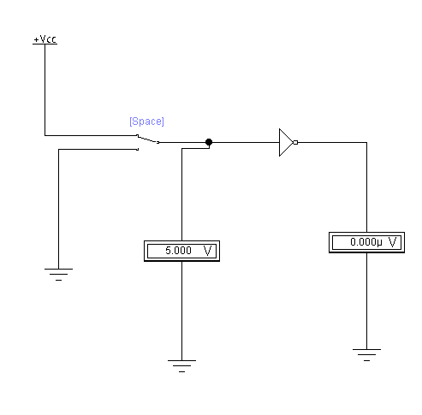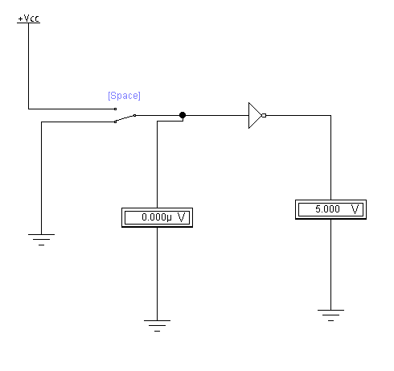

1. Am dat nivelele “0” si “1” prin space
2. Am introdus in tabel rezultatele

|  |  |  |  |  |
| --- | --- | --- | --- | --- |
| Nr.  d/o | Intrarea x | | Ieşirea y | |
| Ux, V | val. log. | Uy, V | Val. log. |
| 1. | 0V | 0 | 5V | 1 |
| 2. | 5V | 1 | 0V | 0 |

**B. Regimul dynamic**

Am construit schema si am pus parametrii initiali:

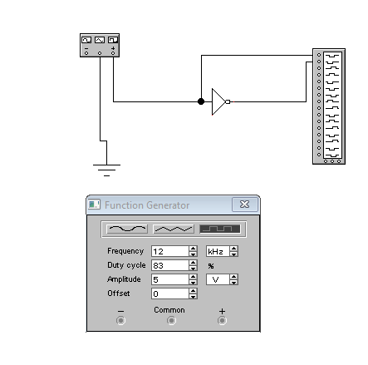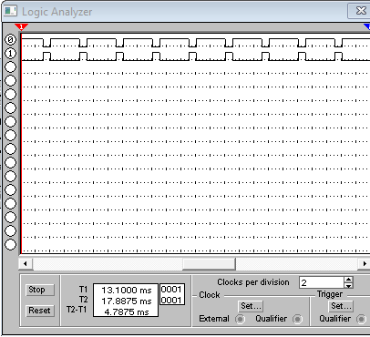

**Experimentul nr. 2. Elementul SAU cu patru intrări**

1. Regimul static

Functia logica a schemei: f(a,b,c,d) = (a + b) + (c + d)

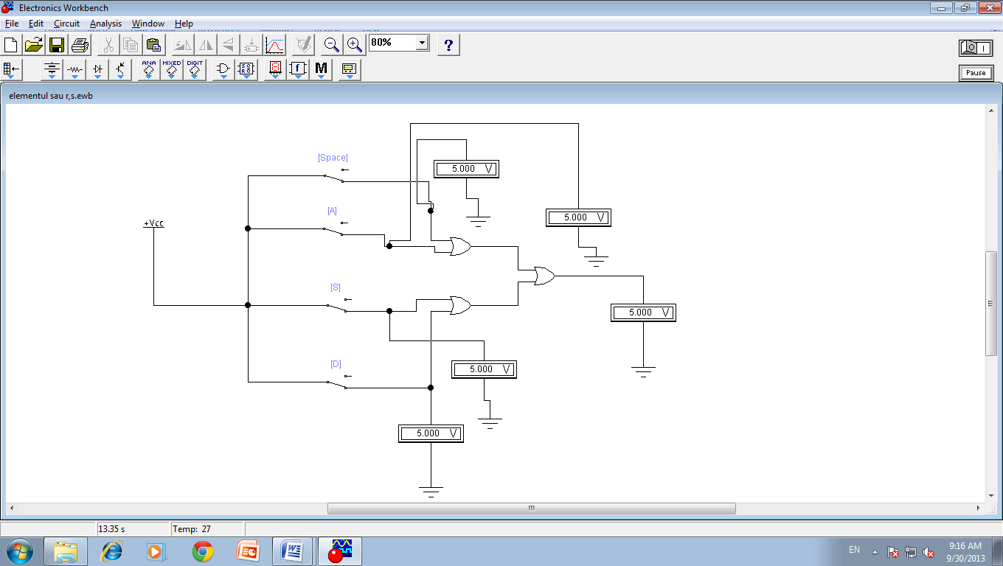

Cu ajutorul comutatoarelor am dat la intrari tensiune 0 si 1 si am obtinut schema

|  |  |  |  |  |  |  |  |  |  |  |  |  |  |  |  |  |  |  |  |  |  |
| --- | --- | --- | --- | --- | --- | --- | --- | --- | --- | --- | --- | --- | --- | --- | --- | --- | --- | --- | --- | --- | --- |
| nr. d/o | | Intrările x | | | | | | | | | | | | | | | | Ieşire у | | | |
| Ux1, V | | val. log. | | Ux2, V | | val. log. | | Ux3, V | | val. log. | | Ux4, V | | val. log. | | Uу, V | | val. log. | |
| 1 | | 0 | | 0 | | 0 | | 0 | | 0 | | 0 | | 0 | | 0 | | 0 | | 0 | |
| 2 | | 0 | | 0 | | 0 | | 0 | | 0 | | 0 | | 5 | | 1 | | 5 | | 1 | |
| 3 | | 0 | | 0 | | 0 | | 0 | | 5 | | 1 | | 0 | | 0 | | 5 | | 1 | |
| 4 | | 0 | | 0 | | 0 | | 0 | | 5 | | 1 | | 5 | | 1 | | 5 | | 1 | |
| 5 | | 0 | | 0 | | 5 | | 1 | | 0 | | 0 | | 0 | | 0 | | 5 | | 1 | |
| 6 | | 0 | | 0 | | 5 | | 1 | | 0 | | 0 | | 5 | | 1 | | 5 | | 1 | |
| 7 | | 0 | | 0 | | 5 | | 1 | | 5 | | 1 | | 0 | | 0 | | 5 | | 1 | |
| 8 | | 0 | | 0 | | 5 | | 1 | | 5 | | 1 | | 5 | | 1 | | 5 | | 1 | |
| 9 | | 5 | | 1 | | 0 | | 0 | | 0 | | 0 | | 0 | | 0 | | 5 | | 1 | |
| 10 | | 5 | | 1 | | 0 | | 0 | | 0 | | 0 | | 5 | | 1 | | 5 | | 1 | |
| 11 | | 5 | | 1 | | 0 | | 0 | | 5 | | 1 | | 0 | | 0 | | 5 | | 1 | |
| 12 | | 5 | | 1 | | 0 | | 0 | | 5 | | 1 | | 5 | | 1 | | 5 | | 1 | |
| 13 | | 5 | | 1 | | 5 | | 1 | | 0 | | 0 | | 0 | | 0 | | 5 | | 1 | |
| 14 | | 5 | | 1 | | 5 | | 1 | | 0 | | 0 | | 5 | | 1 | | 5 | | 1 | |
| 15 | | 5 | | 1 | | 5 | | 1 | | 5 | | 1 | | 0 | | 0 | | 5 | | 1 | |
| 16 | | 5 | | 1 | | 5 | | 1 | | 5 | | 1 | | 5 | | 1 | | 5 | | 1 | |

1. **Regimul dynamic**

Am compus schema cu datele din lab1 paremtri initiali

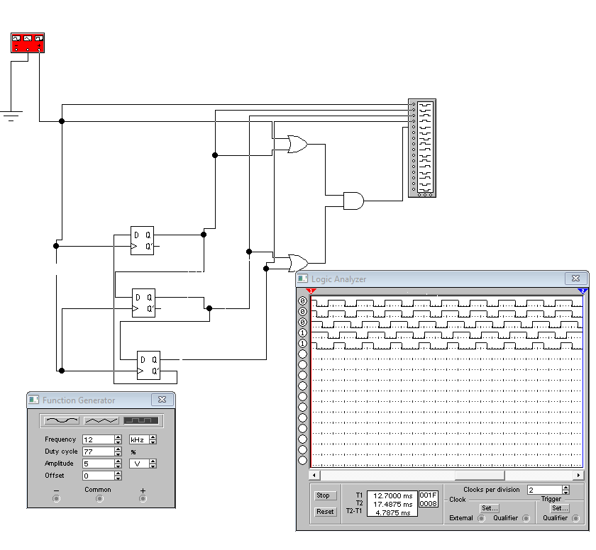

**Experimentul nr. 3. Elementul ŞI cu patru intrări**

**A.Static**

Functia logica a schemei F(a,b,c,d) = (a x b) x (c x d)

Am construit schema

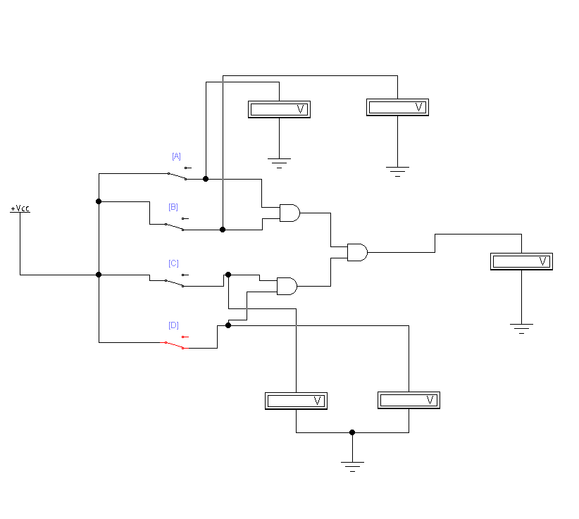

|  |  |  |  |  |  |  |  |  |  |  |  |
| --- | --- | --- | --- | --- | --- | --- | --- | --- | --- | --- | --- |
| nr.  d/o | Intrările x | | | | | | | | Ieşire у | | |
| Ux1, V | val. log. | Ux2, V | val. log. | Ux3, V | val. log. | Ux4, V | val. log. | | Uу, V | val. log. |
| 1 | 0 | 0 | 0 | 0 | 0 | 0 | 0 | 0 | | 0 | 0 |
| 2 | 0 | 0 | 0 | 0 | 0 | 0 | 5 | 1 | | 0 | 0 |
| 3 | 0 | 0 | 0 | 0 | 5 | 1 | 0 | 0 | | 0 | 0 |
| 4 | 0 | 0 | 0 | 0 | 5 | 1 | 5 | 1 | | 0 | 0 |
| 5 | 0 | 0 | 5 | 1 | 0 | 0 | 0 | 0 | | 0 | 0 |
| 6 | 0 | 0 | 5 | 1 | 0 | 0 | 5 | 1 | | 0 | 0 |
| 7 | 0 | 0 | 5 | 1 | 5 | 1 | 0 | 0 | | 0 | 0 |
| 8 | 0 | 0 | 5 | 1 | 5 | 1 | 5 | 1 | | 0 | 0 |
| 9 | 5 | 1 | 0 | 0 | 0 | 0 | 0 | 0 | | 0 | 0 |
| 10 | 5 | 1 | 0 | 0 | 0 | 0 | 5 | 1 | | 0 | 0 |
| 11 | 5 | 1 | 0 | 0 | 5 | 1 | 0 | 0 | | 0 | 0 |
| 12 | 5 | 1 | 0 | 0 | 5 | 1 | 5 | 1 | | 0 | 0 |
| 13 | 5 | 1 | 5 | 1 | 0 | 0 | 0 | 0 | | 0 | 0 |
| 14 | 5 | 1 | 5 | 1 | 0 | 0 | 5 | 1 | | 0 | 0 |
| 15 | 5 | 1 | 5 | 1 | 5 | 1 | 0 | 0 | | 0 | 0 |
| 16 | 5 | 1 | 5 | 1 | 5 | 1 | 5 | 1 | | 5 | 1 |

1. **Dinamic**

Am facut schema

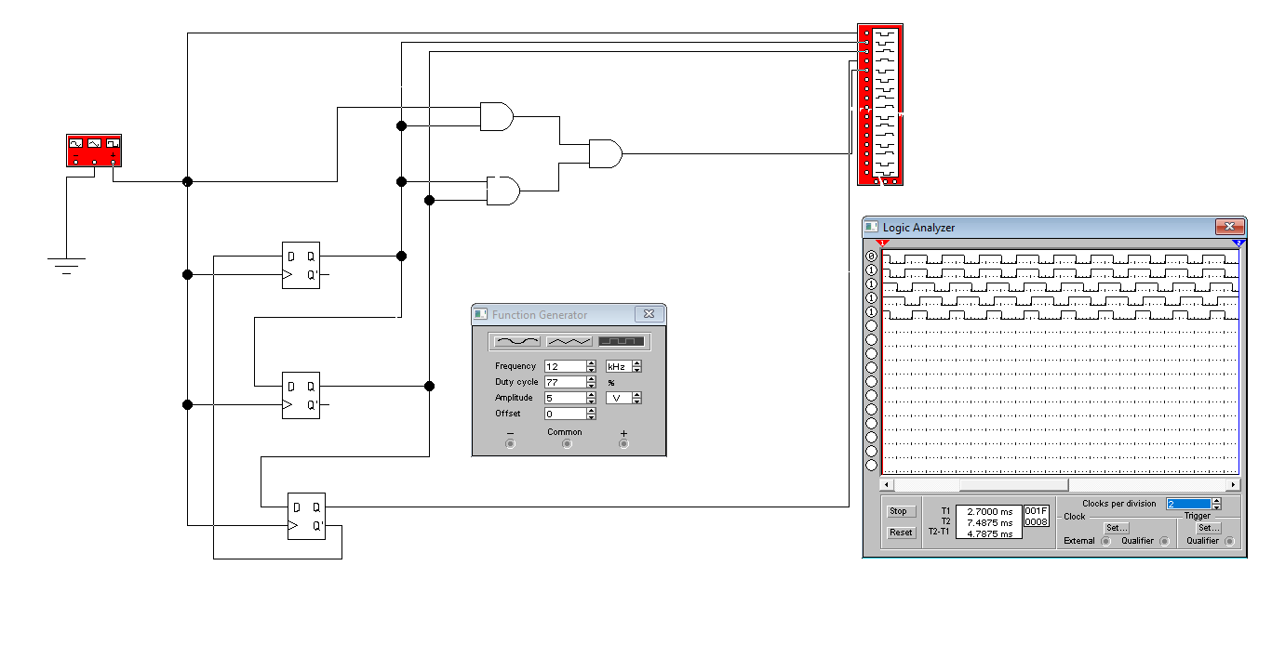

Am aplicat semnale sub forma dreptunghiulara si am modificat dupa parametrii initiali

Am obtinut diagramele temporare x1,x2,x3,x4,y

**Experimentul nr. 4. Elementul SAU – NU cu 2 intrări**

**Static**

Functia logica a schemei din Fig.7. F(a,b) = (negat) (𝑎+𝑏)

Am construit schema

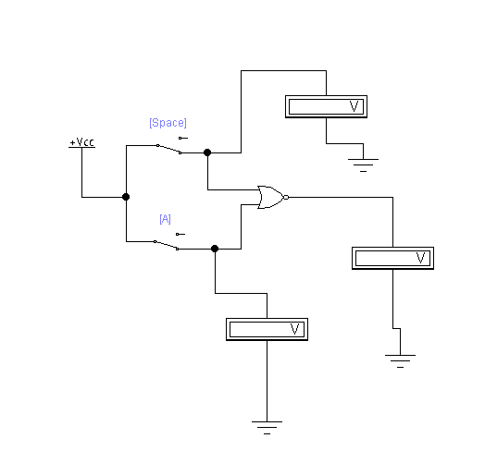

|  |  |  |  |  |  |  |
| --- | --- | --- | --- | --- | --- | --- |
| nr.  d/o | Intrările x | | | | Ieşire у | |
| Ux1, V | val. log. | Ux2, V | val. log. | Uу, V | val. log. |
| 1 | 0 | 0 | 0 | 0 | 5 | 1 |
| 2 | 0 | 0 | 5 | 1 | 0 | 0 |
| 3 | 5 | 1 | 0 | 0 | 0 | 0 |
| 4 | 5 | 1 | 5 | 1 | 0 | 0 |

**Dinamic**

Am construit schema si am aplicat parametri initiali

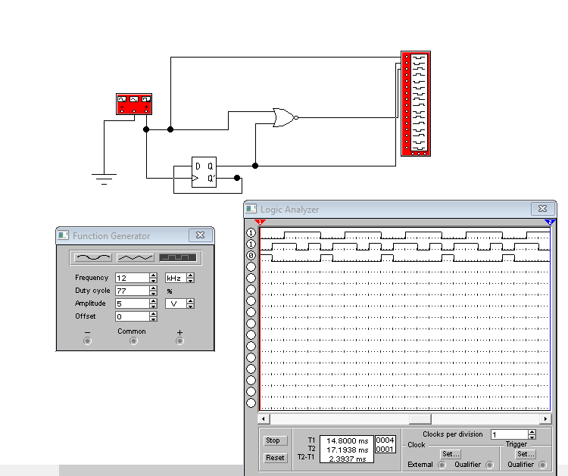

**Experimentul nr. 5. Elementul ŞI – NU cu 2 intrări**

**Static**

Functia logica a schemei din F(a,b) = (negat) 𝑎b

Am construit schema

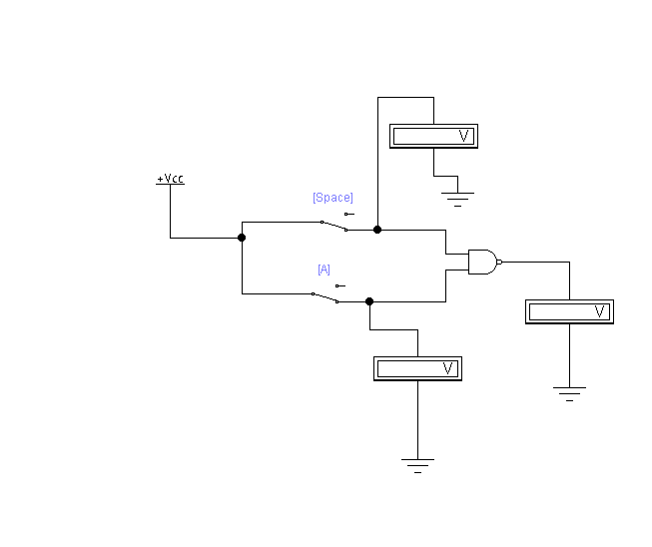

|  |  |  |  |  |  |  |
| --- | --- | --- | --- | --- | --- | --- |
| nr.  d/o | Intrările x | | | | Ieşire у | |
| Ux1, V | val. log. | Ux2, V | val. log. | Uу, V | val. log. |
| 1 | 0 | 0 | 0 | 0 | 5 | 0 |
| 2 | 0 | 0 | 5 | 1 | 5 | 1 |
| 3 | 5 | 1 | 0 | 0 | 5 | 1 |
| 4 | 5 | 1 | 5 | 1 | 0 | 0 |

**Dinamic**

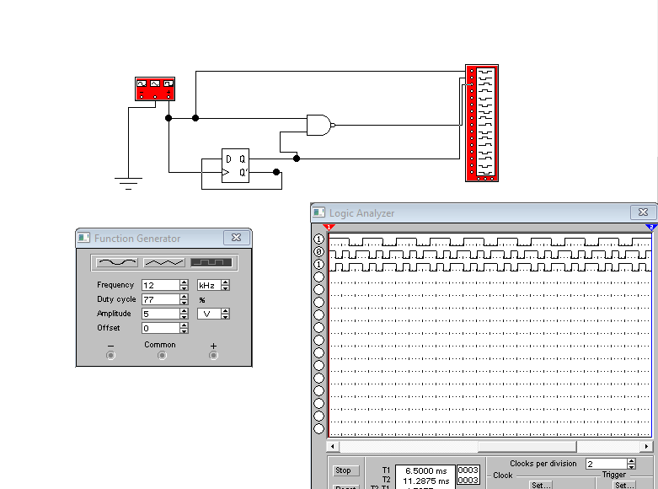

**Experimentul nr. 6. Elementul SAU – exclusiv cu 2 intrări**

Relatia matematica a functiei logice SAU-exclusiv cu 2 variabile: F(a,b) = $\overline{a}b+a\overline{b}$

|  |  |  |  |
| --- | --- | --- | --- |
| Nr. d/o | Variabilele logice | | Functia logica |
| a | b | a XOR b |
| 0 | 0 | 0 | 0 |
| 1 | 0 | 1 | 1 |
| 2 | 1 | 0 | 1 |
| 3 | 1 | 1 | 0 |

1. **Regimul static**

SAU-EX prin SAU-NU: f(a,b) = a XOR b = $\overline{a}b+a\overline{b}=\overline{\overline{\overline{a} x b}}+\overline{\overline{a x \overline{b}} }= \overline{a+\overline{b}}+\overline{\overline{a}+b}= \overline{\overline{\overline{a+\overline{b}}+\overline{\overline{a}+b}}}$

|  |  |  |  |  |  |  |
| --- | --- | --- | --- | --- | --- | --- |
| Nr. d/o | Intrări | | | | Ieşirea | |
| UA, V | V.L. | UB, V | V.L. | Uies, V | V.L. |
| 1 | 0.000 | 0 | 0.000 | 0 | 0.000 | 0 |
| 2 | 0.000 | 0 | 5.000 | 1 | 5.000 | 1 |
| 3 | 5.000 | 1 | 0.000 | 0 | 5.000 | 1 |
| 4 | 5.000 | 1 | 5.000 | 1 | 0.000 | 0 |

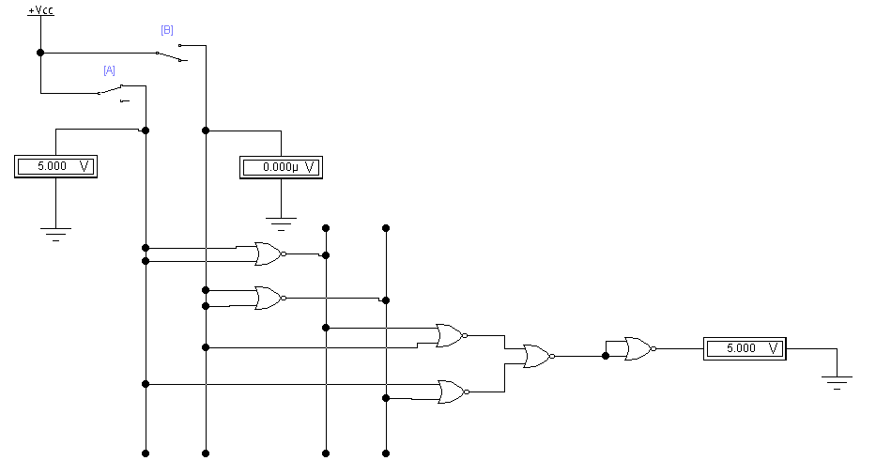

1. **Regimul dinamic**

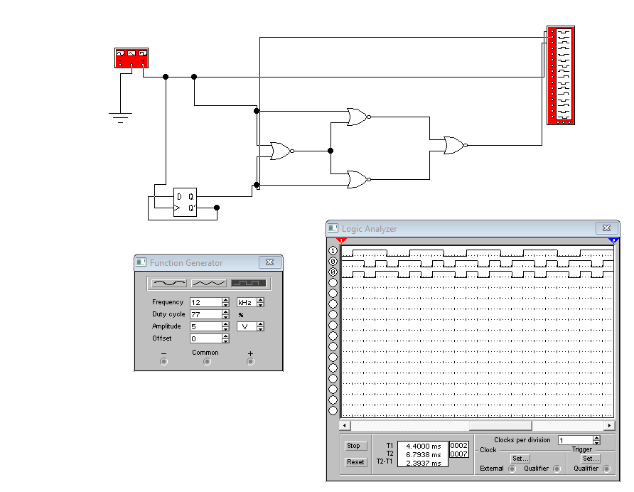

1. **Regimul static**

SAU-EX prin SI-NU: F(a,b) = a XOR b = $\overline{a}b+a\overline{b}=\overline{\overline{\overline{a} x b+a x b}}= \overline{\overline{\overline{a} x b} x \overline{a x \overline{b}}}$

Tabelul 6. Stările pentru elementul SAU–exclusiv construit din elemente SI-NU

|  |  |  |  |  |  |  |
| --- | --- | --- | --- | --- | --- | --- |
| Nr. d/o | Intrări | | | | Ieşirea | |
| UA, V | V.L. | UB, V | V.L. | Uies, V | V.L. |
| 1 | 0.000 | 0 | 0.000 | 0 | 0.000 | 0 |
| 2 | 0.000 | 0 | 5.000 | 1 | 5.000 | 1 |
| 3 | 5.000 | 1 | 0.000 | 0 | 5.000 | 1 |
| 4 | 5.000 | 1 | 5.000 | 1 | 0.000 | 0 |

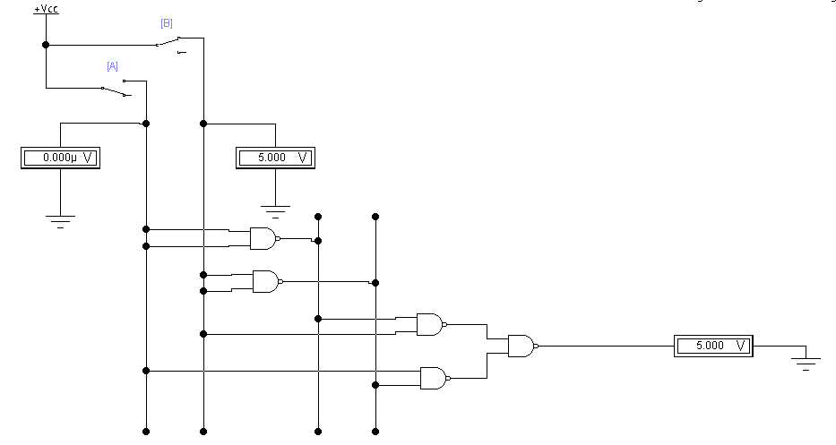

Fig.13. Schema electrica a regimului static cu elemental SAU-EX construit din elemente Si-NU.

1. **Regimul dinamic**

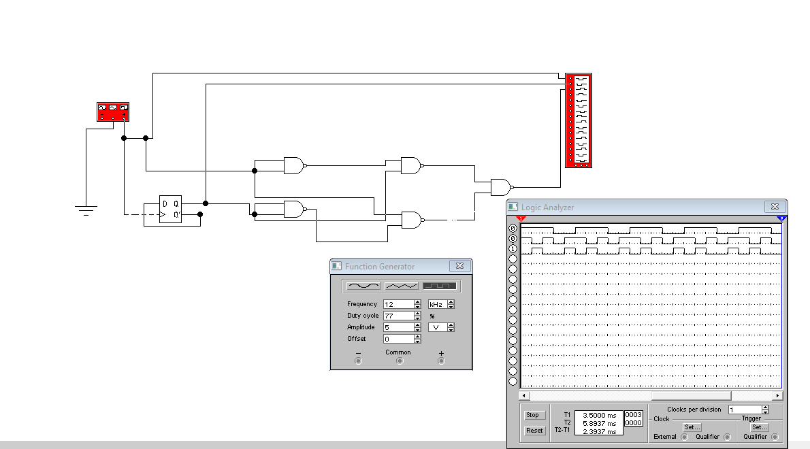

**Experimentul nr. 7. Elementul Echivalenţa cu 2 intrări**

Relaţia matematică a funcţiei logice ECHIVALENŢA cu două variabile: F(a.b) = $\overline{\overline{a}b+a\overline{b}}$

|  |  |  |  |
| --- | --- | --- | --- |
| Nr. d/o | Variabilele logice | | Functia logica |
| a | b | a XNOR b |
| 0 | 0 | 0 | 1 |
| 1 | 0 | 1 | 0 |
| 2 | 1 | 0 | 0 |
| 3 | 1 | 1 | 1 |

1. **Regimul static**

ECHIVALENTA prin SI-NU: F(a,b) = a XNOR b = $\overline{a XOR b}= \overline{\overline{a}b+a\overline{b}}= \overline{\overline{a} x b} x \overline{a x \overline{b}}=\overline{\overline{\overline{\overline{a} x b} x \overline{a x \overline{b}}}}$

|  |  |  |  |  |  |  |
| --- | --- | --- | --- | --- | --- | --- |
| Nr. d/o | Intrări | | | | Ieşirea | |
| UA, V | V.L. | UB, V | V.L. | Uies, V | V.L. |
| 1 | 0.000 | 0 | 0.000 | 0 | 5.000 | 1 |
| 2 | 0.000 | 0 | 5.000 | 1 | 0.000 | 0 |
| 3 | 5.000 | 1 | 0.000 | 0 | 0.000 | 0 |
| 4 | 5.000 | 1 | 5.000 | 1 | 5.000 | 1 |

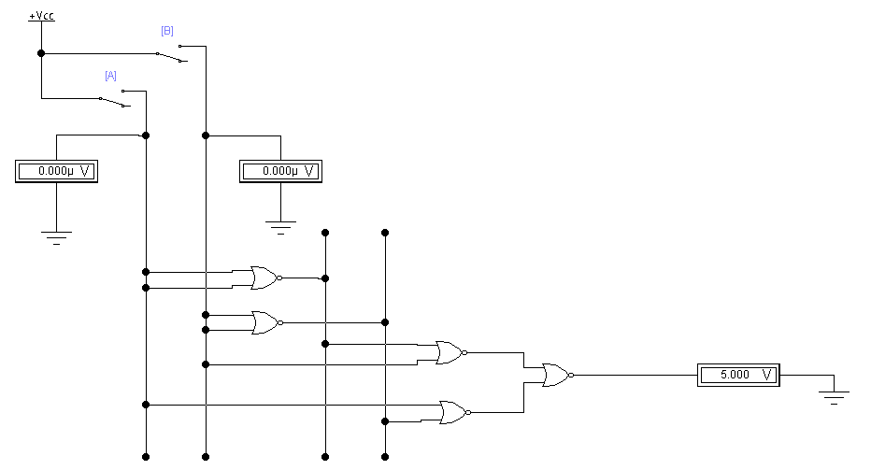

**Dinamic**

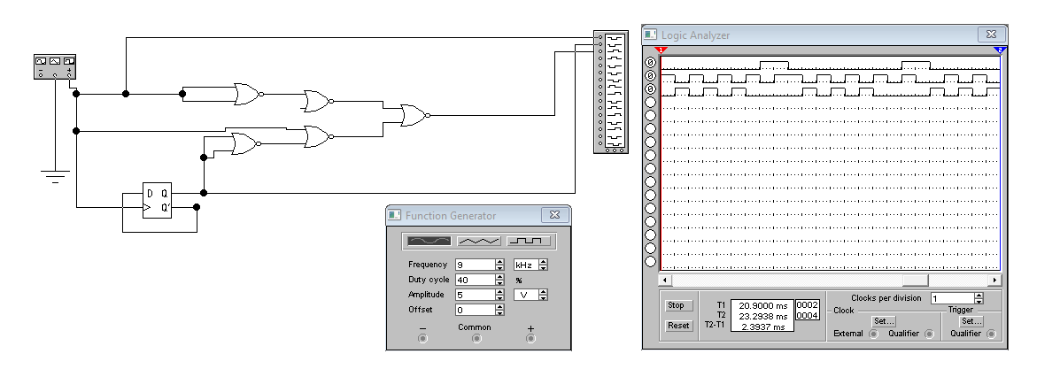

SAU-NU.

1. **Regimul static**

ECHIVALENTA prin SI-NU: F(a,b) = a XNOR b = $\overline{a XOR b}= \overline{\overline{a}b+a\overline{b}}= \overline{\overline{a} x b} x \overline{a x \overline{b}}=\overline{\overline{\overline{\overline{a} x b} x \overline{a x \overline{b}}}}$

SAU-NU

|  |  |  |  |  |  |  |
| --- | --- | --- | --- | --- | --- | --- |
| Nr. d/o | Intrări | | | | Ieşirea | |
| UA, V | V.L. | UB, V | V.L. | Uies, V | V.L. |
| 1 | 0.000 | 0 | 0.000 | 0 | 5.000 | 1 |
| 2 | 0.000 | 0 | 5.000 | 1 | 0.000 | 0 |
| 3 | 5.000 | 1 | 0.000 | 0 | 0.000 | 0 |
| 4 | 5.000 | 1 | 5.000 | 1 | 5.000 | 1 |

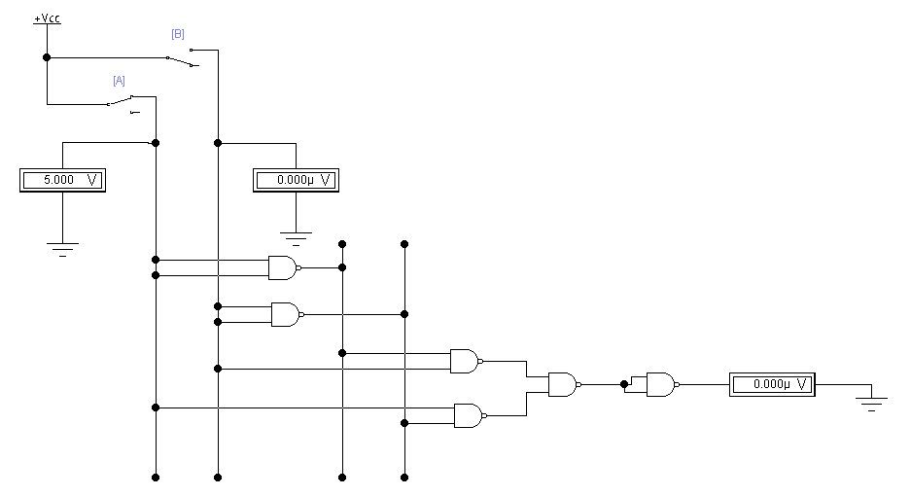

SI-Nu

1. **Regimul dinamic**

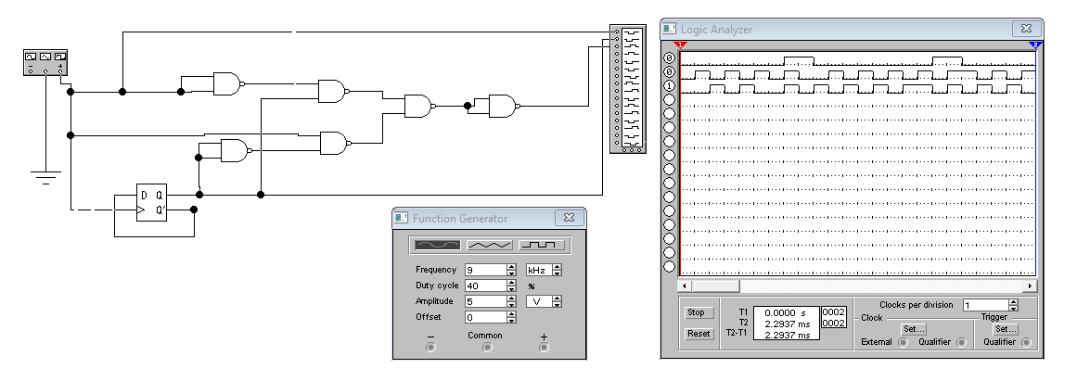

SI-NU.